TRƯỜNG THCS TÙNG THIỆN VƯƠNG
MÔN ÂM NHẠC- KHỐI 8
Tuần 29: từ ngày 14/04/2022 đến 16/04/2022

TIẾT 29: ÔN TẬP
NỘI DUNG | GHI CHÚ
Hoạt động 1: Đọc tài liệu và thực hiện các yêu cầu. | 1. Ôn tập bài TĐN số 5  - Học sinh xem bài học qua đường link:  https://youtu.be/EgxmbrOSwT8  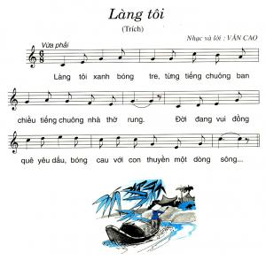  * Nhận xét TĐN số 5:  - Về cao độ: gồm các nốt Đô, Rê, Mi, Fa, Son, La, Si.  - Về trường độ: gồm nốt đen chấm dôi, nốt đen, nốt móc đơn, dấu lặng đơn.  - Có dấu nối, viết ở nhịp 6/8 có 6 phách trong 1 nhịp, mỗi phách bằng một nốt móc đơn, có 2 trọng âm ở phách 1 và 4.  2. Ôn tập bài TĐN số 6  - Học sinh xem bài học qua đường link:  https://youtu.be/L15WgraYtw4  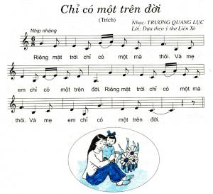  * Nhận xét TĐN số 6:  - Về cao độ: gồm các nốt Đô, Rê, Mi, Fa, Son, La, Si.  - Về trường độ: gồm nốt đen chấm dôi, nốt đen, nốt móc đơn, dấu lặng đơn.  - Có dấu nối, viết ở nhịp 6/8 có 6 phách trong 1 nhịp, mỗi phách bằng một nốt móc đơn, có 2 trọng âm ở phách 1 và 4.
Hoạt động 2: Kiểm tra, đánh giá quá trình tự học. | - Tìm hiểu nội dung bài và trả lời các câu hỏi sau:  + Tác giả của bài TĐN 5, TĐN 6 là ai?  + Bài TĐN 5, TĐN 6 ở nhịp mấy?  + Bài hát có tính chất như thế nào?
Hoạt động 3: Thực hành | - Học sinh hát bài hát kết hợp đánh nhịp.
* Dặn dò:
- Ghi và làm bài vào tập.
- Vào K12online: xem tài liệu, nội dung bài,… hoàn thành nội dung học tập.
- Mọi ý kiến thắc mắc cần giải đáp các em liên hệ qua giáo viên bộ môn hướng dẫn:
Giáo viên | Lớp dạy | Zalo | Email
Trịnh Tấn Phát | 8/1 --> 8/13 | 0903754418 | phatorgst@gmail.com

